Рекомендации родителям по запуску речи у младших дошкольников.
Стрыгина Елена Николаевна
Учитель - логопед
МБДОУ «Детский сад 105»,
г. Прокопьевск
В последнее время специалисты и родители все чаще сталкиваются с безречевыми детьми, т.е. с детьми, у которых отсутствует речь. Они имеют комплексное органическое нарушение, что значительно затрудняет логопедическую работу с ними. Кого же можно назвать неговорящим, безречевым ребенком? Тот уровень речи, который есть у этих детей — вокализации, звукоподражания и звукокомплексы, эмоциональные восклицания, даже отдельные нечетко произносимые обиходные слова, — не может служить для полноценного общения. Та «речь», которая есть у ребенка, не выступает «регулятором поведения», поскольку выработка условных связей на слова значительно затруднена.
Группа безречевых детей неоднородна. В нее входят дети с моторной и
сенсорной алалией, различными задержками психоречевого развития, в том
числе недифференцированными, ранним детским аутизмом, интеллектуальной недостаточностью, детским церебральным параличом,
нарушением слуха. Что же является общим для этих детей? Отсутствие
мотивации к общению, неумение ориентироваться в ситуации, разлаженность поведения, негибкость в контактах, повышенная эмоциональная истощаемость — все, что мешает полноценному взаимодействию ребенка с окружающим миром. В настоящее время материал большинства пособий для работы с безречевыми детьми не отражает особенностей развития неговорящего ребенка. В своей работе мы постоянно сталкиваемся с тем, что введенные в заблуждение подобным образом папы и мамы заявляют нам: «Срочно нужен зондовый массаж», «Мы заставляем повторять слова, а он их не повторяет», «Он может говорить, но не хочет, предпочитает общаться с помощью жестов», «Мы постоянно делаем пальчиковую гимнастику, а речь не развивается» и т.д.
Одно из главных условий развития речи – непрерывность. Важно не только регулярно заниматься со специалистом (логопедом/дефектологом), но и каждый день дома находить время для заданий для запуска речи.
Ответственным моментом в работе безречевыми детьми является создание потребности подражать речи взрослого. Нужно создать такие условия, чтобы у ребёнка появилось желание повторять (произносить) одни и те же звукокомплексы неоднократно.
А так как игра – ведущая деятельность у детей, запуск речи возможен только через совместные игры и занятия со взрослым. Поэтому, начинайте с самых простых упражнений, чтобы ребёнок мог легко их освоить и постоянно находился в ситуации успеха.
Перед вами небольшой обзор игр по запуску речи с помощью которых стимулируем к произнесению простых слов (звукоподражаний).
  - Этап различения неречевых звуков.
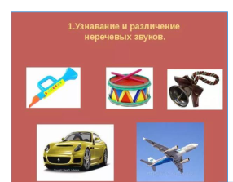
Музыкальные игрушки, аудиозвуки, звучание предметов.
Игра «Что звенит?» (из двух предметов).
2.Упражнения на развитие общей моторики с предметами под музыку, со стихами.
3.Упражнения на развитие ручной моторики (бусы, счетные палочки и т.д.)
4. Артикуляционые упражнения «Сказка о Веселом язычке».
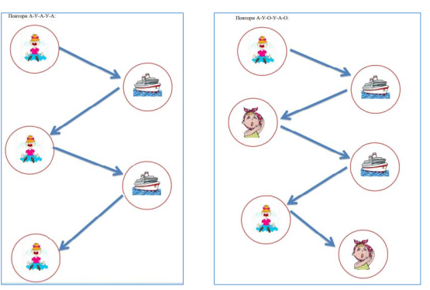
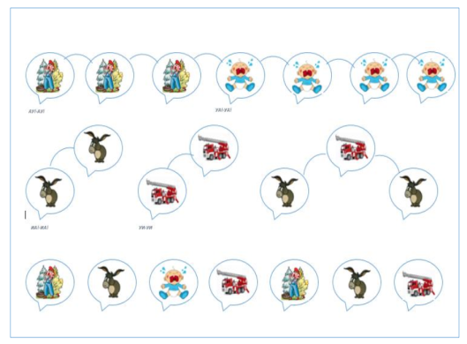
5.Упражнения на переключаемость с звука на звук. Например: «АУ-УА» и т.д.

6. Слоги.
Карточки, звуковые дорожки
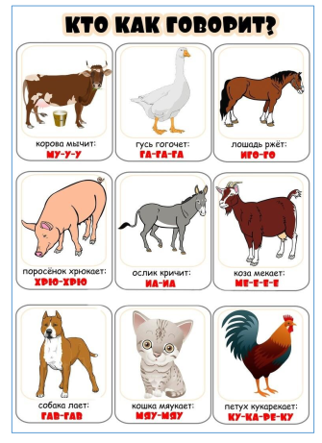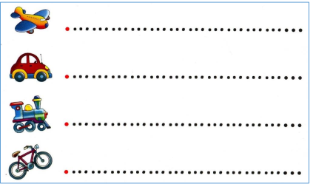
Игры
«Выжимаем губки» Игра проводится с целью формирования
навыка речевого подражания, стимулирования звукоподражания «кап-кап».
Взрослый ставит на стол предварительно приготовленные две емкости, в
одной из которых вода, раскладывает губки разных цветов. Взрослый опускает губку в емкость с водой, затем достает и выжимает в пустую емкость, произнося при этом звукоподражание: «кап-кап». Затем взрослый предлагает выполнить ребенку это же действие по инструкции: «Возьми красную (желтую) губку правой (левой) рукой. Когда ребенок сможет по подражанию
воспроизводить слова определенной слоговой структуры, можно повторить
игру, стимулирую ребенка к произнесению слов: вода, губка, капает, сыро.
«Камешки»
Ребёнок бросает в воду камешки и произносит слово БУЛЬ.

Игра «Буря в стакане» Игра способствует речевой активизации,
стимулирует появлении новых слов и звукоподражаний пена, буль-буль, бахбах, а также используется как упражнение дыхательной гимнастики. Взрослый
подготавливает высокий стакан, наливает воду наполовину, капает немного
жидкости мыльной. Затем берет трубочку (трубочки могут быть различного
диаметра) и дует в нее, при этом произносит «буль-буль», на поверхности
стакана образуется шапка пены. Взрослый экспрессивно восклицает: «Пена!
Много пены!», затем пальцем сбивает мыльные пузыри, экспрессивно
произнося: «бах-бах». Затем взрослый предлагает ребенку попробовать
сделать пену, стимулируя его к произнесению слова пена, звукоподражаний
буль-буль, бах-бах.
Игра «Ком» Взрослый совместно с ребенком скатывают ком из листов
старой газеты, журнала, произносит слово «ком», затем предлагает ребенку
бросить ком об стену. Действия повторяются несколько раз. Взрослый просит
ребенка: «Брось ком!» Повтори: «ком!» Игра способствует снижению
агрессии.
«Семечки арбуза»
На плоскостном образце куска арбуза ребёнок давит мелкие кусочки чёрного пластилина (семечки) поочерёдно: сначала правой рукой, потом левой, далее обеими руками. Стимулировать ребёнка повторению глагола «ДАВИ».

Игра «Машинка из одеяла» Взрослый расстилает на полу покрывало
либо одеяло, ребенок садится на него и берет в руки предмет, имитирующий
руль, взрослый говорит ребенку, что он едет на машине и нужно сигналить,
произносить: «би-би». Взрослый берет одеяло за два угла и катет ребенка по
комнате, стимулируя его к произнесению звукоподражания «би-би».
«Бубен»
Простукивание на бубне простых слов и имён.
А так же, очень хорошо подходят для запуска речи песенные артикуляционные разминки Е. Железновой.

Развитие слоговой структуры слова.
1.Звуковые дорожки. Например: ГУ-ГУ-ГУ, ДУ-ДУ-ДУ и.т.д.
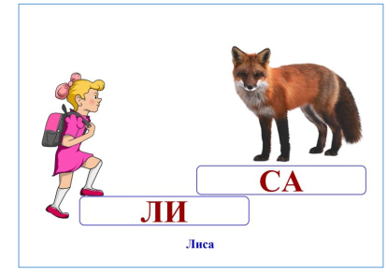
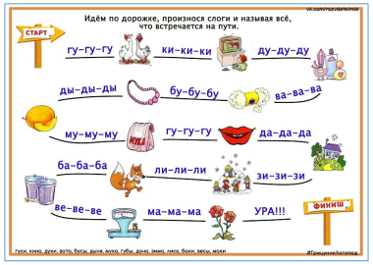
Развитие фразовой речи. (Фразовый конструктор).
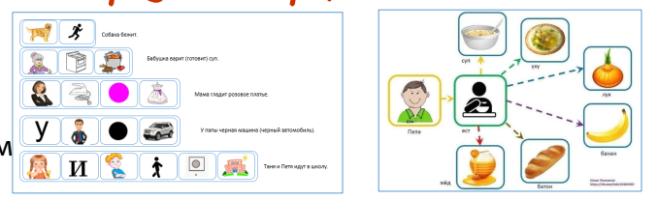
Предложения.
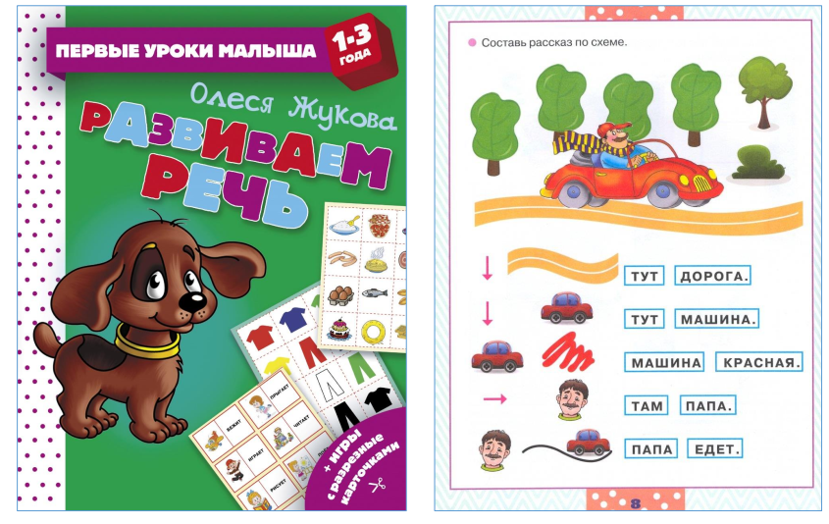
Уважаемые родители! Не забывайте, что заниматься с неговорящим ребёнком необходимо как можно раньше. Не упускайте драгоценное время, превращайте в занятия каждую ситуацию общения с малышом. Будьте настойчивы, терпеливы, добры!

